Załącznik nr 1
Opis składnika majątku ruchomego
Dane broni:
Pistolet Smith&Wesson M&P 4 1/4
Zaświadczenie A-III-B-1294/o/Ro-1766/15/08 z dnia 03.12.2008 KWP Poznań
Kategoria: Pistolety, Broń palna – 18 sztuk
Lokalizacja: Poznań
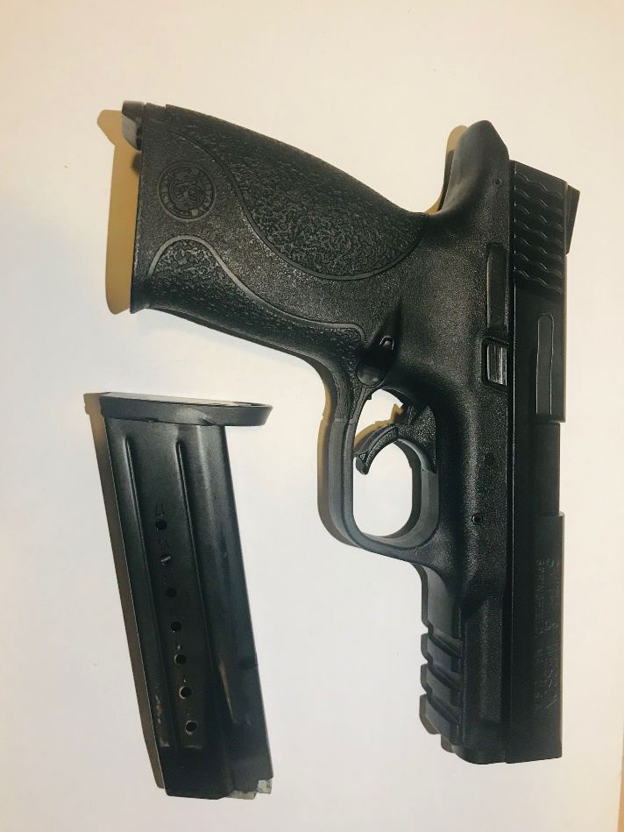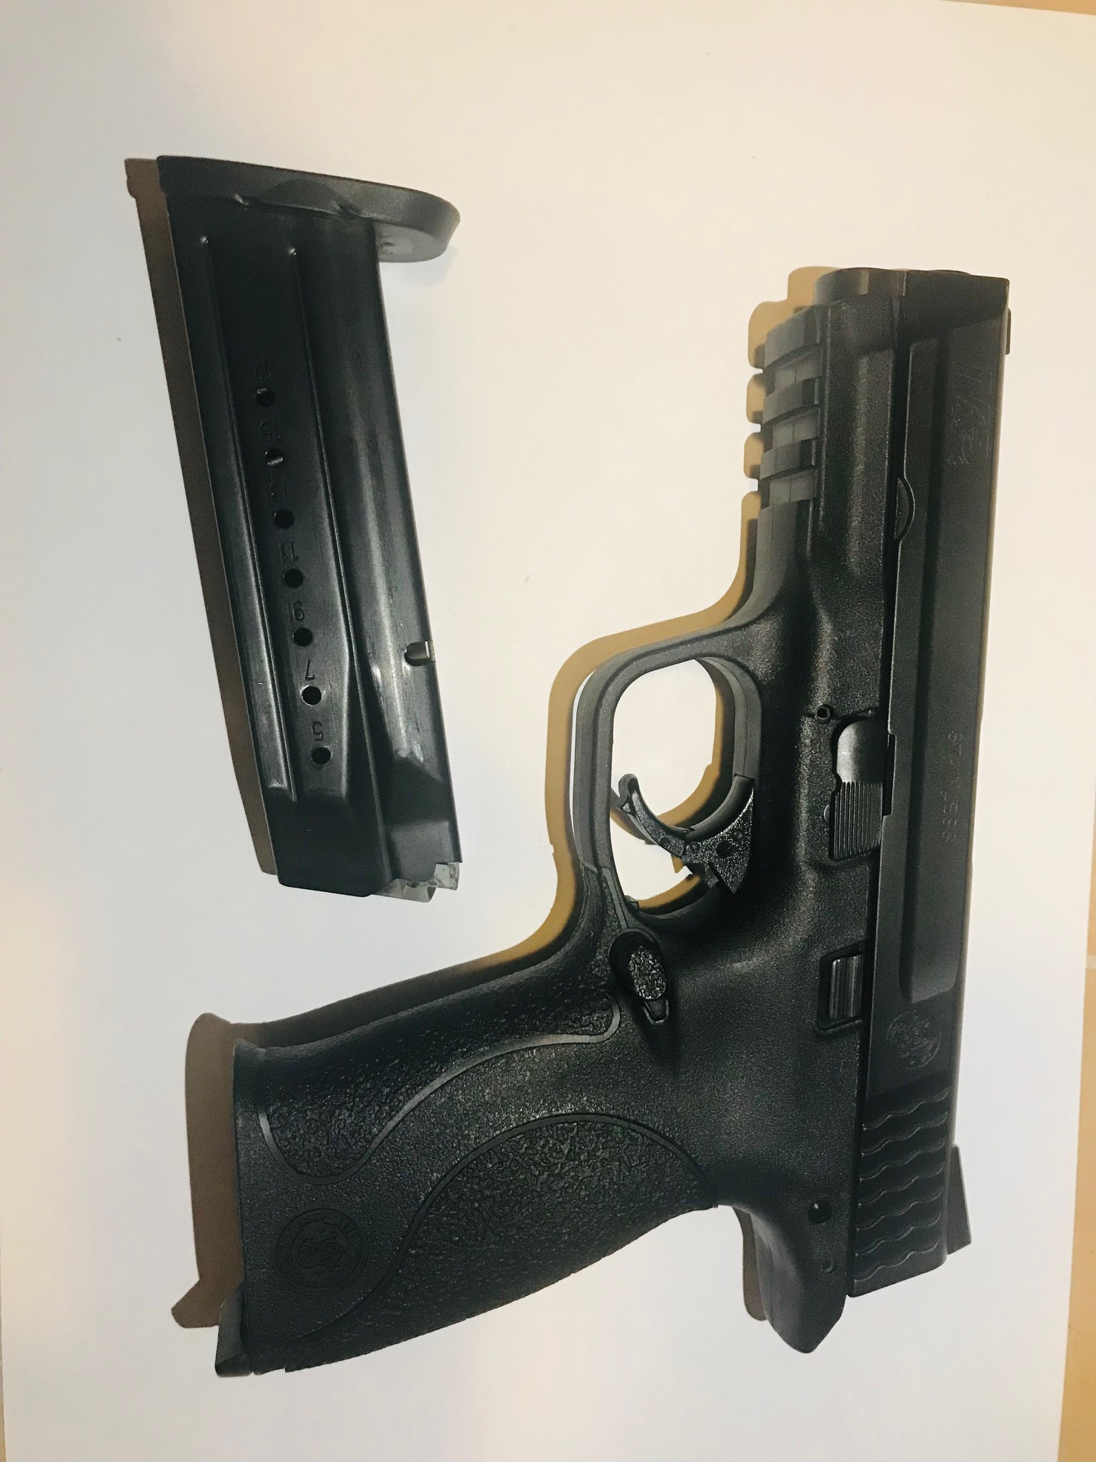
Dane techniczne:
Kaliber: 9mmP/9×19
Rodzaj zapłonu: Centralny
Wymagane pozwolenie: Tak
Dane techniczne:
- Długość całkowita: 191mm
- Długość lufy: 108mm (4″)
Rok produkcji: 2008
Numery broni 18 sztuk: MRK6507, MRK6510, MRK4697, MRJ8701, MRH7221, MRK4711, MRK4660, MRK6302, MRJ8734, MRJ8715, MRK3367, MRK4766, MRK1795, MRK4701, MRK5608, MRK4753, MRK4772, MRJ6129.
Nabój kulowy 1224 sztuk: FMJ 115G FEDERAL/9DP
Łączna wartość początkowa: 29 156,29 zł

Stan techniczny:
Stan: Używany
W celu uzyskania szczegółowych informacji, prosimy o kontakt telefoniczny - osoba do kontaktu: Specjalista ds. organizacji i logistyki w Wojewódzkim Inspektoracie Transportu Drogowego w Poznaniu: Luiza Matelska Tel. 61 656 77 11.

